LOVE HOUSE NOVA GODINA 2025
Cena po osobi se kreće od 60€ do 100€ u zavisnosti od pozicije stola u samoj sali i uključuje elegantno mesto za sedenje, kompletnu bogatu večeru i neograničenu konzumaciju alkoholnih i bezalkoholnih pića tokom cele večeri (vidi na mapi).

- Bronze zone - 60€
- Silver zone - 70€
- Gold zone - 80€
- Platinum zone - 90€
- Ultra VIP - 100€

MAPA PROSTORA:
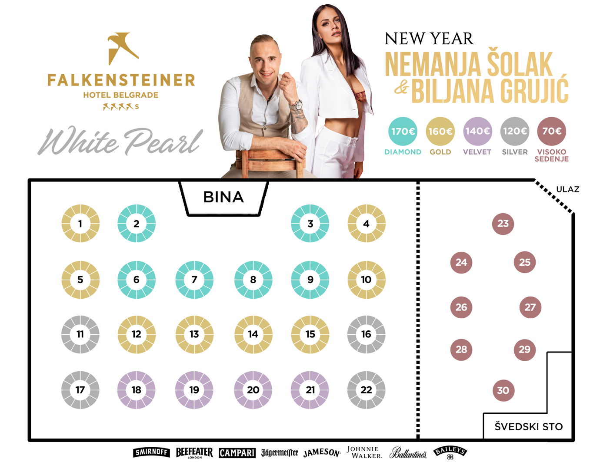

Piće
Očekuje vas All inclusive ponuda pića tokom cele večeri.
Vino:
- Rubin Rose
- Plantaže Krstač belo vino
- Plantaže Vranac crveno vino
Gazirani sokovi:
- Coca-cola
- Fanta
- Bitter lemon
- Tonic water
Negazirani sokovi:
- Nektar jabuka
- Đus
- Breskva
Rakije:
- Šljiva
- Kajsija
Žestina:
- Vinjak
- Votka
- Vermut
- Pelinkovac
- Džin
Vode:
- Gazirana
- Negazirana
Piva:
- Lav
- Jelen
- Zaječarsko

STRANA PREMIUM PIĆA ĆE SE PRODAVATI PO HIT CENAMA!

Hrana

Prednost je što se priprema hrane vrši se u kuhinji samog objekta, tako da se hrana poslužuje sveže pripremljena. Posluženje se vrši od strane profesionalnih konobara, svakom gostu za svoj sto – set meni.

Predjelo:
- Goveđa pršuta
- Svinjska pršuta
- Dimnjeni ramstek
- Pečenica
- Kulen
- Proja
- Pita sa sirom
- Kajmak
- Urnebes
- Feta i beli sir
Glavno jelo:
- Roštilj mešano meso (pileći batak, ćevapi, kobasica, dimnjena vešalica)
- Pekarski krompir
- Kupus i zelena salata
- Hleb i peciva
Desert:
- Sitni kolač

